广西医科大学2023年依据学测成绩招收台湾高中毕业生招生简章
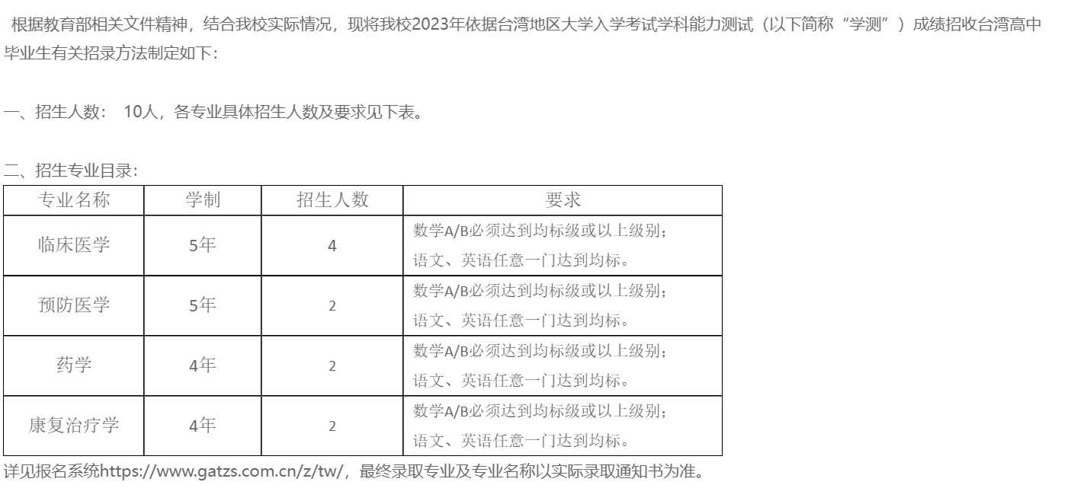
三、入学资格
1．具有在有效期内的台湾居民居住证或《台湾居民往来大陆通行证》及在台湾居住的有效身份证明；
2．参加2023年台湾“学测”考试，数学A/B必须达到均标及均标级以上，且语文、英语两门考试科目中任意一科成绩达到均标级或均标级以上的台湾高中毕业生。
3．申请者须在申请时提交学测报名序号或应试号码、相应科目的学测成绩等并授权教育部考试中心查验、核准考生学测成绩并签署《个人成绩查询授权委托书》。

四、考生身体条件要求
以教育部、卫生部和中国残疾人联合会印发的《普通高等学校招生体检工作指导意见》（教学〔2003〕3号）及有关补充规定为依据，考生须据实上报健康状况。经复查，身体健康状况不符合专业学习要求的考生，学校将按照教育部《普通高等学校学生管理规定》和本校学籍管理相关规定处理。

五、申请办法
报名时间为2023年3月1日至31日。
报名方式：考生登录祖国（大陆）普通高校依据台湾地区学测成绩招收台湾高中毕业生报名系统（网址：https://www.gatzs.com.cn/z/tw/）进行报名。考生须按照要求录入个人信息，上传个人证件、电子照片、学测成绩、考生诚信承诺书等基本材料，提交成绩查验授权书及其他材料。报名截止前，考生可修改基本材料和其他材料。报名截止后，考生原则上不可修改基本材料。
注1：考生应准确填写个人网上报名信息并提供真实材料。
注2：考生因不符合报考条件及相关要求、填报信息错误或填报虚假信息造成的一切后果，由考生本人承担。
注3：系统报名不收取考生报考费。
注4：报名系统工作安排如有变动，以报名系统公告为准。

六、选拔及录取
1．审核：我校将组织专家对考生申请材料进行审核。考生应及时登录系统查看审核结果。初审通过的考生应关注后续考核通知。系统显示需更正或补充材料的，考生应在规定时间内更正或补充有关材料，提交后及时查看审核结果，逾期提交不再受理。系统显示初审不通过的考生不得参加考核和录取。资格造假的考生按有关规定取消报考资格，已考核的取消考核成绩，已录取的取消录取资格。以学测成绩为主要依据对考生申请材料进行审核，材料不全者，审核不予通过。
2．录取：根据申请者材料和面试成绩择优录取。拟录取名单将于5月15日在报名系统内统一公布。考生须于5月15日至19日期间登录系统查询本人录取情况，进行录取确认。逾期未确认的考生视为放弃录取资格，且不得参加征集志愿报名。考生确认后，学校办理相关录取手续，拟于2023年8月发放录取通知书。

七、收费标准
被录取的学生按学校规定缴费，收费标准与大陆学生一致。

八、入学报到及管理
1.入学后，学校将对新生身体健康状况进行复查，对复查后发现不能进行正常学习的考生，按学籍管理规定处理。
2.被我校录取的学生请按照录取通知书规定的时间到学校报到。
3.华侨、港澳地区及台湾地区学生的教育和管理均按教育部等六部门印发的《普通高等学校招收和培养香港特别行政区、澳门特别行政区及台湾地区学生的规定》（教港澳台〔2016〕96号）和学校相关管理规定执行。

九、咨询方式
咨询电话：86-771-5357401 （国际教育学院 王老师）
86-771-5359031 （校招生就业处 韦老师）
招生网页：https://gjy.gxmu.edu.cn/cn/
电子邮件：admission@aliyun.com
网址：https://gjy.gxmu.edu.cn/cn/zsxc/bkszs/t163424.html

